

Fundacja Avalon
biuroprasowe.fundacjaavalon.pl

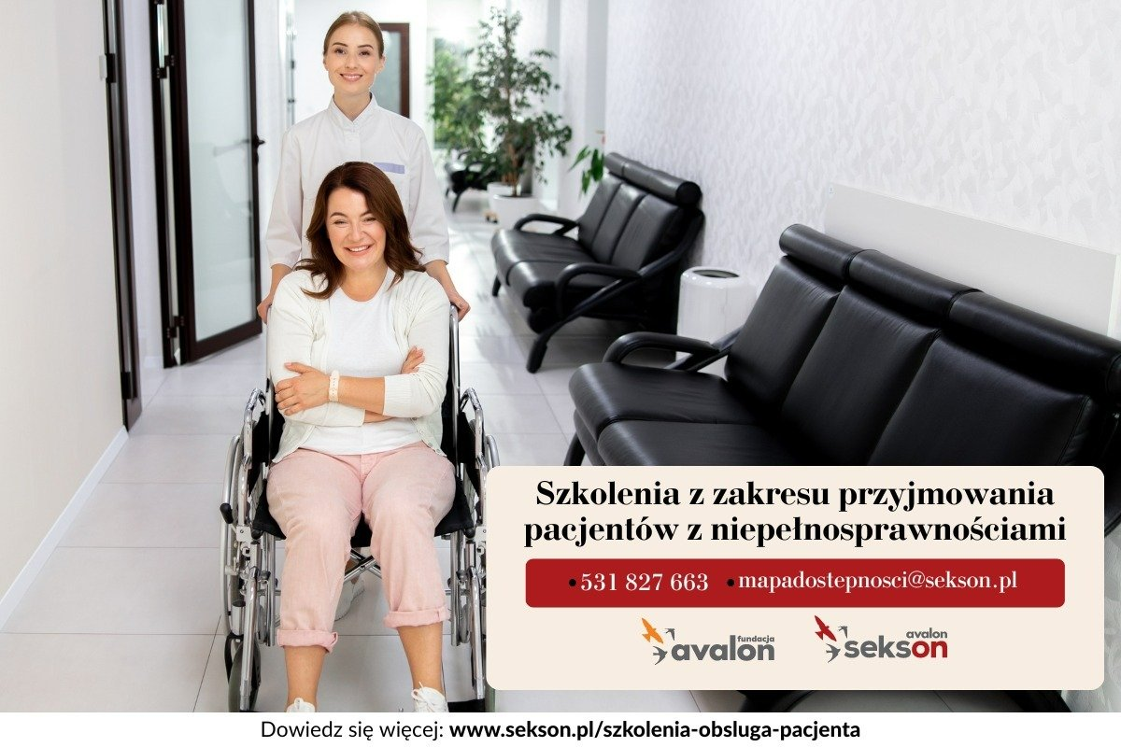

Szkolenia z zakresu przyjmowania pacjentów i pacjentek z niepełnosprawnościami

2022-09-09

W szpitalach i placówkach medycznych nadal istnieją znaczące utrudnienia, uniemożliwiające osobom z niepełnosprawnościami dostęp do podstawowych usług opieki zdrowotnej. Zrealizowane przez Fundacje Avalon badania potwierdzają, że osoby z niepełnosprawnościami mają większe trudności z dostępem do opieki zdrowotnej niż osoby bez niepełnosprawności. Kluczem do wyeliminowania barier i zwiększenia dostępności do profilaktyki zdrowia jest edukacja osób pracujących w ochronie zdrowia w zakresie potrzeb pacjenta z niepełnosprawnością.

Szkolenia

“Metoda sprawnego działania– Niezbędnik dla osób pracujących z pacjentami i pacjentkami z niepełnosprawnościami” to autorska oferta Fundacji Avalon, kierowana do placówek medycznych, specjalistów, osób pracujących w obszarze ochrony zdrowia oraz zainteresowanych tematyką.

Informacje zawarte w szkoleniu dotyczą wiedzy z zakresu komunikacji i potrzeb osób z różnymi niepełnosprawnościami i mają na celu zidentyfikowanie i wyeliminowanie barier napotykanych przez osoby z niepełnosprawnościami w placówkach medycznych i gabinetach specjalistycznych.

Podczas szkolenia będziemy się koncentrować na praktycznym podejściu i gotowych rozwiązaniach w kontekście komunikacji i przyjmowania pacjentów z różnymi niepełnosprawnościami.

Cele i korzyści

Szkolenie jest kierowane do placówek medycznych, instytucji, a także do wszystkich osób zainteresowanych poszerzeniem kompetencji z zakresu obsługi pacjenta z niepełnosprawnością. Każde z nich jest prowadzone przez dwóch trenerów - ekspertów z zakresie pracy z osobami z niepełnosprawnościami.

Po ukończeniu szkolenia uczestnicy otrzymają: certyfikat potwierdzający ukończenie szkolenia, atrakcyjne materiały edukacyjne oraz możliwość dołączenia do Mapy Dostępności Fundacji Avalon.

Termin najbliższego szkolenia dla uczestników indywidualnych jest wyznaczony na 19 listopada. Spotkanie odbędzie się w formie online, a koszt udziału wynosi 300 zł.

Formularz zapisów dostępny jest na stronie internetowej.

Projekt Sekson powstał w 2019 roku, ma na celu rzetelne edukowanie w obszarze seksualności i rodzicielstwa osób z niepełnosprawnością ruchową. W ramach projektu powstała platforma edukacyjna www.sekson.pl, Mapa Dostępności – wyszukiwarka dostosowanych gabinetów i /specjalistów z doświadczeniem w pracy z osobami z niepełnosprawnościami, prowadzone są także spotkania live oraz cykl wywiadów #wyłączamytabu #włączamywiedzę ze specjalistami i osobami z niepełnosprawnościami. Co roku organizowana jest konferencja Sekson poświęcona seksualności i rodzicielstwu osób z niepełnosprawnością ruchową.

Fundacja Avalon to jedna z największych organizacji pozarządowych w Polsce wspierających osoby z niepełnosprawnościami i przewlekle chore, powstała w 2006 roku, a od roku 2009 posiada status organizacji pożytku publicznego. Ma siedzibę w Warszawie, jednak swoim wsparciem obejmuje osoby potrzebujące z całej Polski. Fundacja oferuje pomoc potrzebującym w obszarze finansowym, a także prowadzi szereg programów społecznych i edukacyjnych, mających na celu aktywizację OzN a także zmianę postrzegania osób z niepełnosprawnościami w polskim społeczeństwie.

Fundacja Avalon aktualnie wspiera blisko 12 500 osób z całej Polski. Łączna wartość pomocy udzielonej dotychczas przez Fundację swoim podopiecznym wynosi ponad 270 mln złotych.

 | szkolenia-z-zakresu-przyjmowania-.pdf | Download
 | szkolenia-z-zakresu-przyjmowania-.docx | Download
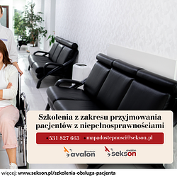 | szkolenia-z-przyjmowania-pacjentow-z-niepelnosprawnosciami--1200x800.png | Download

